《数字图像处理》实验报告

姓名： 汪雨卿 学号：19120191

实验四

- 任务1
自己实现一个Gamma变换（考虑是否使用查找表），和程序库自带的版本（Matlab、Pillow、OpenCV或者其他图像库）进行变换结果和计算效率的比较。至少在“light.tif”“ dark.png”上进行测试。
  - 核心代码：
方法一：建立自己的查找表，并且利用查找表进行变换。实现对light.tif进行转换输出gamma_table_light.jpg
1. 利用公式，建立自己的查找表
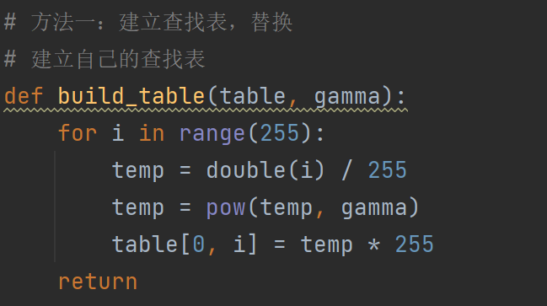
2. 对于读取的照片三个分度的每一个像素，找到查找表中对应的值进行替换。
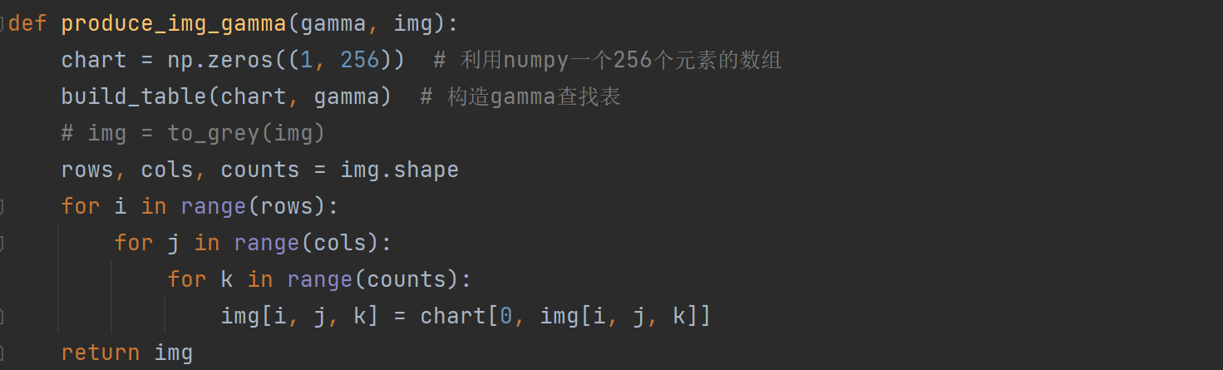
方法二：直接进行数据替换。实现对dark.png进行转换输出gamma_direct_dark.jpg
1. 对于读入的Img的每个像素点直接进行gamma变换
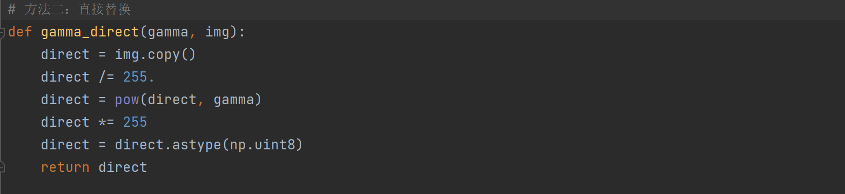
2. 读入照片，并设置数据的类型
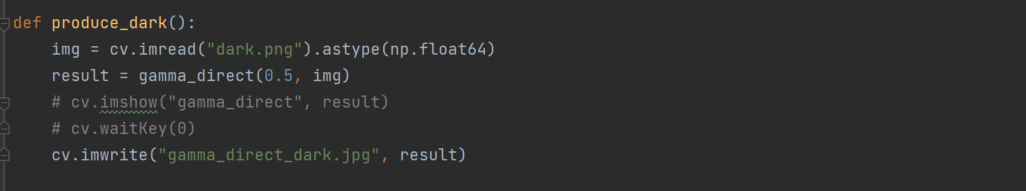
方法三：利用外部库skimage实现gamma变换
  - 实验结果截图
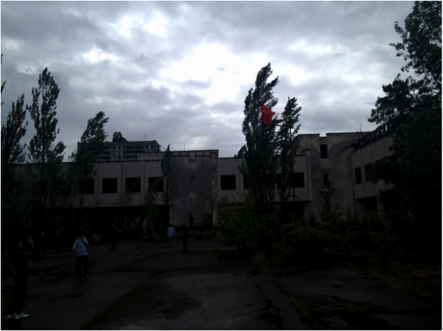
原图： 自己写的gamma变换 调库做的gamma变换
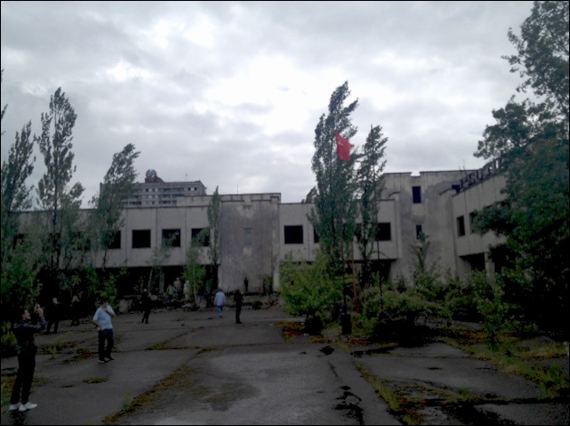

效率比较：
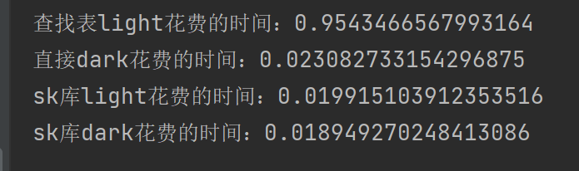

- 任务2
自己实现直方图均衡化，并和所选图像库中函数进行结果对比，并绘出变换前后的直方图。至少在如下图像上测试：school.png, baby.png, hill.jpg
  - 核心代码：
方法一：建立自己的查找表，并且利用查找表进行变换。实现对school.png, baby.png, hill.jpg进行转换输出my_school.jpg, my_baby.jpg, my_hill.jpg
1. 统计并建立灰度表
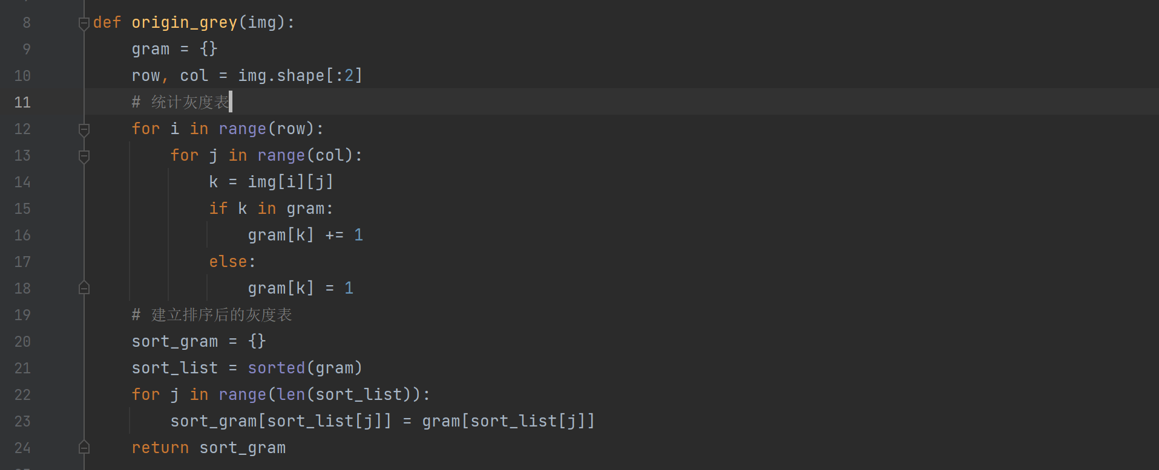
2. 建立概率的分布表，并且进行转换
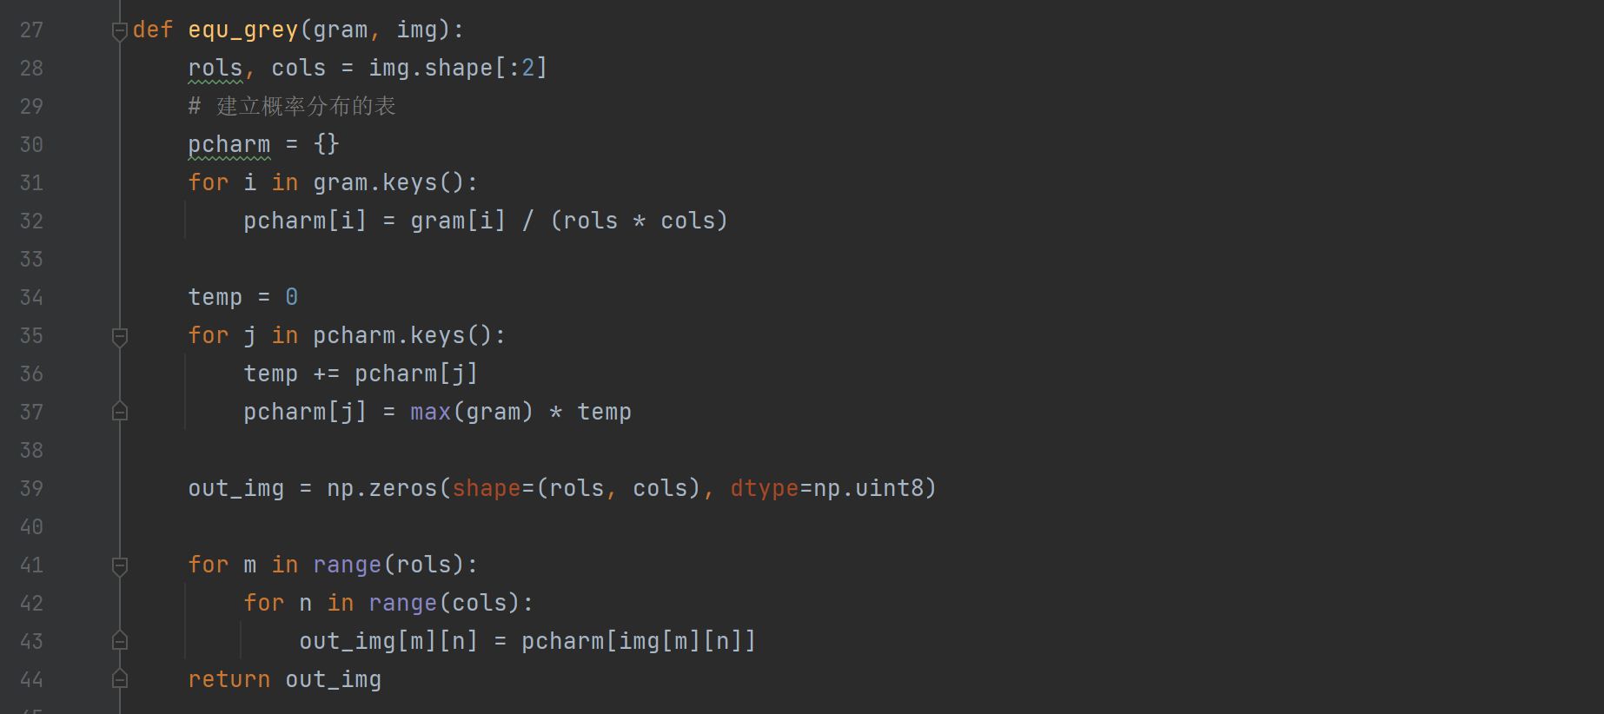
方法二：调库直方图均衡化。实现对school.png, baby.png, hill.jpg进行转换输出。
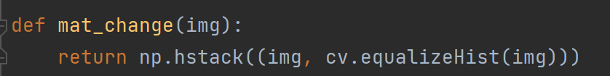

3. 绘出变换前后的直方图
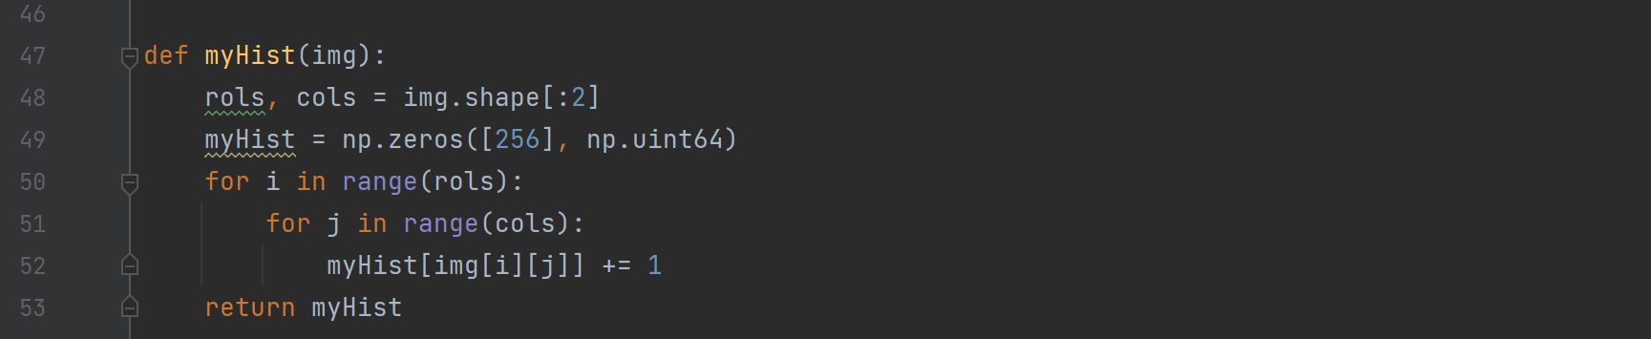
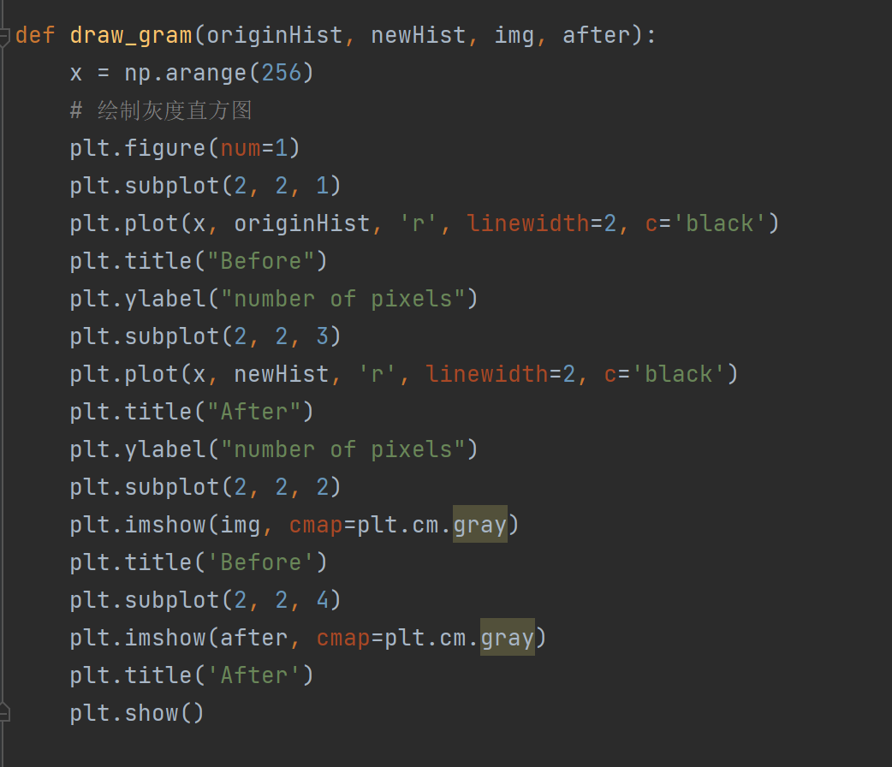
  - 实验结果截图
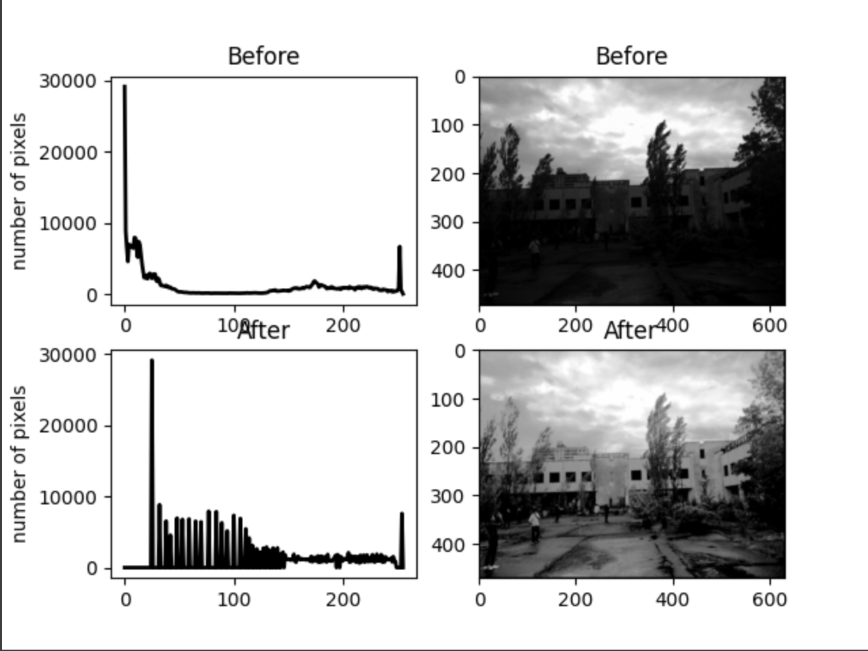
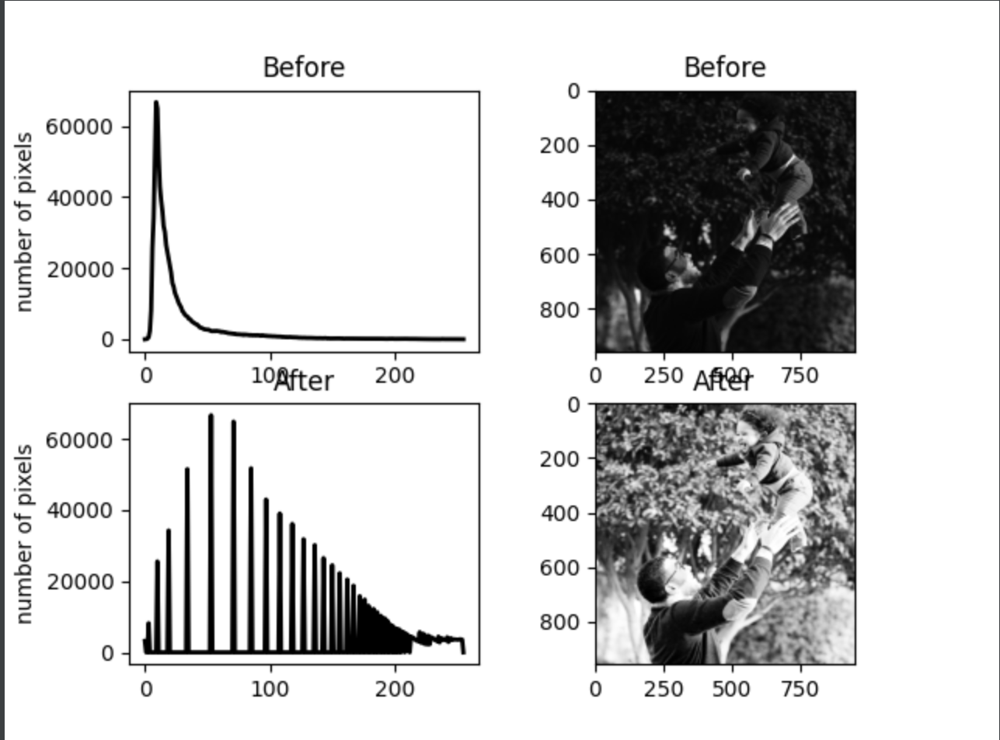
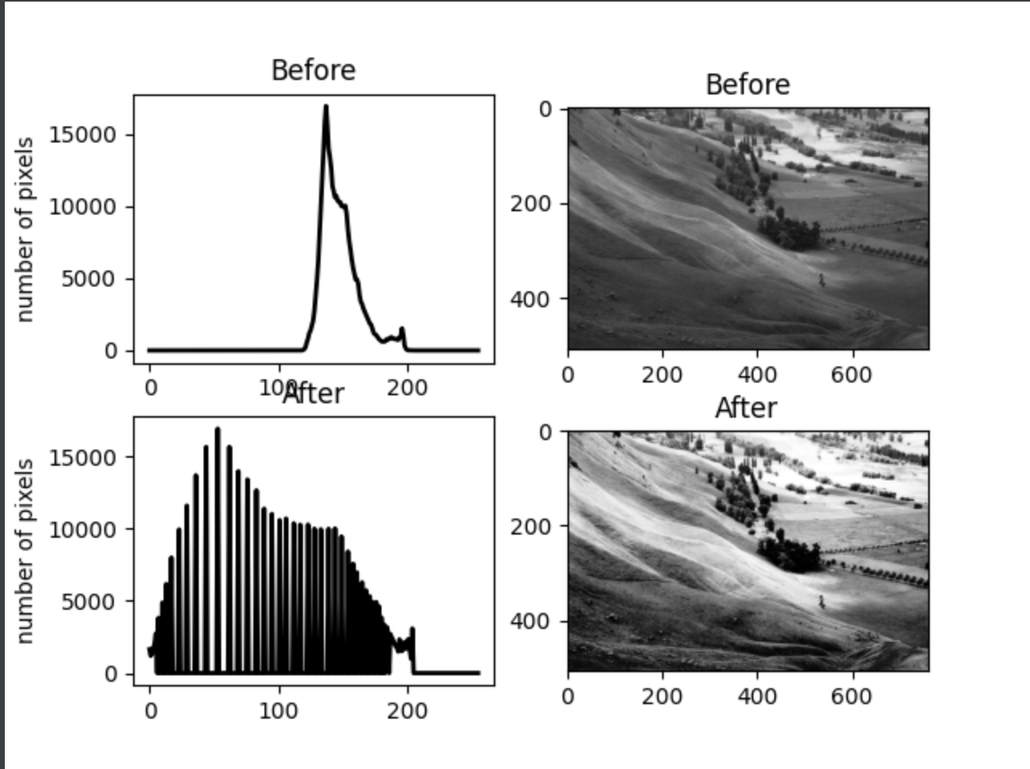

效率比较：

利用库实现
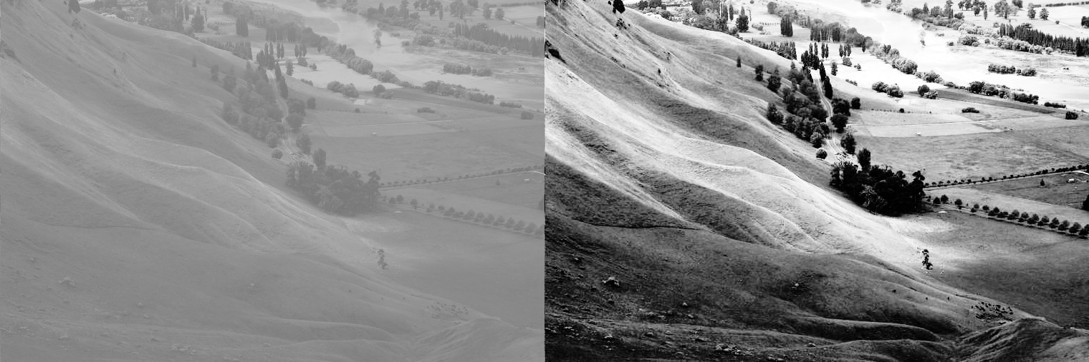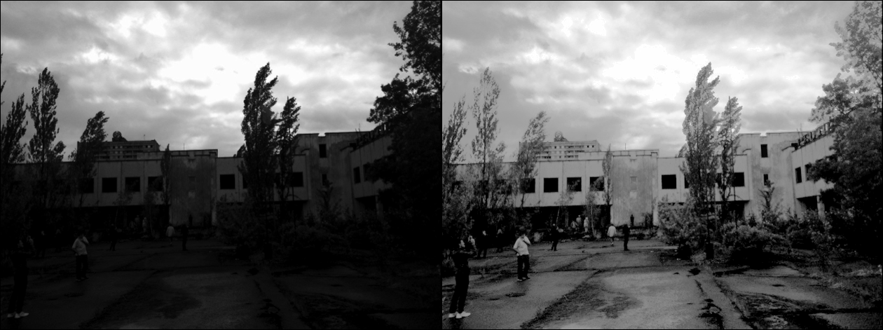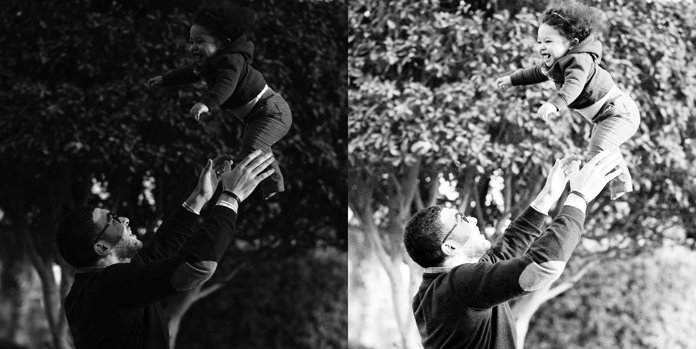
效率：
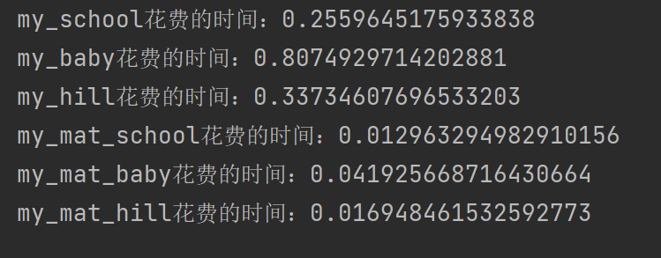

  - 实验小结

